**LKS SMK**

**NETWORKING SYSTEM ADMINISTRATION**



**TINGKAT KABUPATEN KE-32**

**KABUPATEN CILACAP**

**2024**

## Modul I: *Integration System*

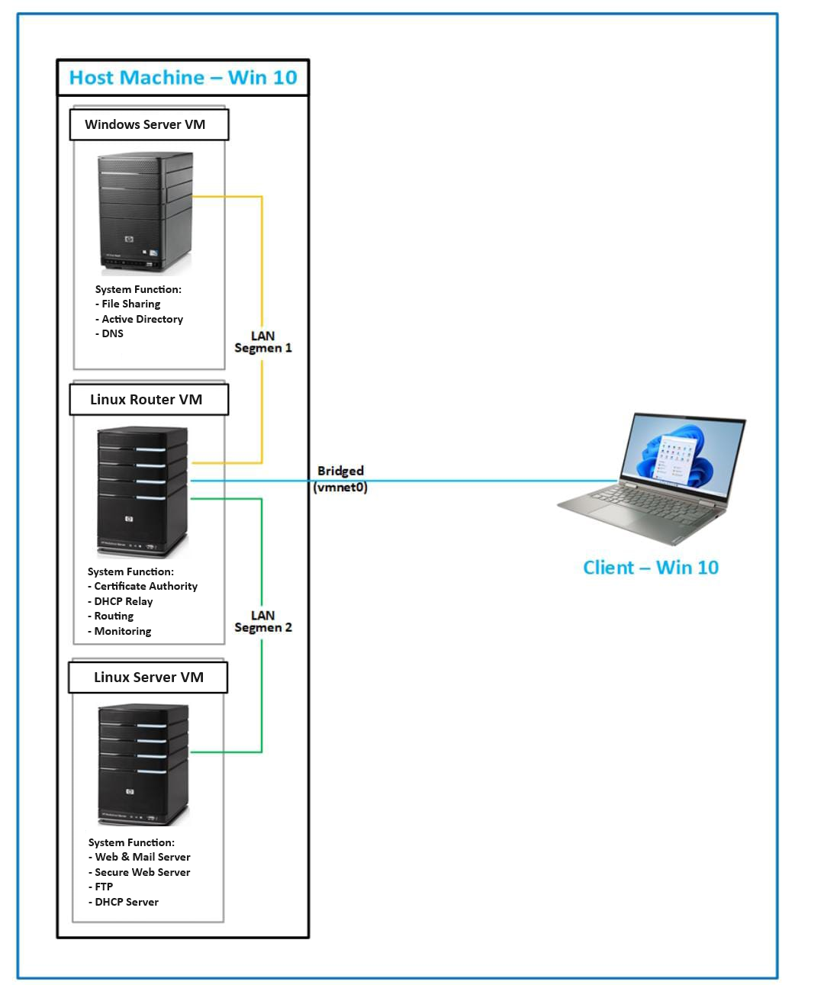

Gambar 1: Topologi Jaringan *Integration System*

### Virtual Linux Router

| Hostname | RTR-PUSAT |
| --- | --- |
| Sistem Operasi | Debian 11 ( CLI ) |
| Root Password | SmkBisa2024 |
| IP Address (LAN Segment 1) | 172.20.23.1/30 |
| IP Address (LAN Segment 2) | 192.20.23.5/30 |
| IP Address (Bridge vmnet0) | 132.100.100.129/25 |

### 

### Virtual Linux Server

| Hostname | LNX-SRV |
| --- | --- |
| Sistem Operasi | Debian 11 ( CLI ) |
| Root Password | SmkBisa2024 |
| IP Address (LAN Segment 2) | 192.20.23.6/30 |

### 

### Virtual Windows Server

| Hostname | WIN-SRV |
| --- | --- |
| Sistem Operasi | Windows Server 2019 ( GUI ) |
| Administrator Password | SmkBisa2024 |
| IP Address (LAN Segment 1) | 172.20.23.2/30 |

### 

### Client Windows

| Hostname | CLIENT |
| --- | --- |
| Sistem Operasi | Windows 10 Pro |
| IP Address | DHCP Client |

## Konfigurasi Dasar

### Ubah seluruh VM hostname sesuai ketentuan.

### Lakukan konfigurasi IP Address sesuai ketentuan.

### Ubah password sesuai ketentuan.

## Konfigurasi VM LNX-SRV

### Email Service

1. Instal dan konfigurasi SMTP dan IMAP dengan domain “**mail.smkbisa.lks**”.
2. Gunakan “**Maildir**” sebagai nama direktori untuk menyimpan email pada direktori home setiap user.
3. Buat 2 user baru dengan nama “**dika**” dan “**budi**” dengan password “**lkscilacap24**”.
4. Instal dan konfigurasi paket **roundcube** untuk layanan client webmail.

### Web Services

1. Instal dan konfigurasi nginx.
2. Edit dan isi file halaman web dengan text “SMK BISA LKS CILACAP 2024”.
3. Gunakan domain [**www.smkbisa.lks**](http://www.smkbisa.lks)untuk domain web server dan **mail.smkbisa.lks** sebagai nama domain untuk mengakses halaman web mail **roundcube**.

### DHCP Server

### Instal dan konfigurasi DHCP Server.

### Buat DHCP dengan spesifikasi sebagai berikut :

### Range : 132.100.100.150 - 132.100.100.254

### Netmask : /25

### Gateway : 132.100.100.129

### DNS : 172.20.23.2

### FTP

1. Instal dan konfigurasi **proftpd.**
2. Ganti port layanan FTP menjadi **1065.**

## Konfigurasi VM RTR-PUSAT

### Certificate Authority

1. Buat certificate dengan parameter dan ketentuan sebagai berikut:
2. nama file certificate: smkbisa.lks.crt
3. nama file private key: smkbisa.lks.key
4. batas hari ekspirasi: 365
5. tambahkan ekstensi **subjectAltName** dan isi dengan dua DNS  
   smkbisa.lks dan *.smkbisa.lks.
6. Isi Subject-subject pada ssl certificate dengan ketentuan sebagai berikut:
   1. Country Name: ID
   2. State or Province Name: Jawa Tengah
   3. Locality Name: Cilacap
   4. Organization Name: LKSCILACAP24
   5. Organizational Unit Name: SMKBISA
   6. Common Name: smkbisa.lks

### Routing

1. Aktifkan IP Forwarding pada router RTR-PUSAT.
2. Lakukan konfigurasi NAT agar seluruh jaringan lan segment dapat akses keluar.

### DHCP Relay

1. Instal dan konfigurasi paket **isc-dhcp-relay.**
2. Sesuaikan nama interface dan alamat IP DHCP server.

### Monitoring

1. Instal dan konfigurasi paket **cacti** di VM RTR-PUSAT**.**
2. Instal layanan protokol SNMP di VM LNX-SRV, WIN-SRV dan RTR-PUSAT.
3. Konfigurasikan SNMP di semua VM agar dapat di monitoring dengan **cacti**.
4. Akses halaman web cacti dan daftarkan ketiga VM WIN-SRV, LNX-SRV dan RTR-PUSAT untuk dimonitor.

## Konfigurasi VM WIN-SRV

### Domain Controller (ADDS)

### Instal dan konfigurasi ADDS.

### Buat root domain dengan nama smkbisa.lks.

### DNS

1. Konfigurasi DNS pada VM WIN-SRV.
2. tambah subdomain baru sesuai ketentuan berikut:

| Nama Sub Domain | Alamat IP |
| --- | --- |
| mail | 192.20.23.6 |
| www | 192.20.23.6 |
| rtr | 132.100.100.129 |

### 

### 

### 

### File Sharing

1. Buat organizational unit dengan nama sekolah.
2. Buat 2 group dengan nama Guru dan Siswa.
3. Buat 3 user dengan nama [guru1, ..., guru3] dan masukkan ke dalam grup Guru.
4. Buat 10 user dengan nama [siswa1, ..., siswa10] dan masukan ke dalam grup Siswa.
5. Buat dan gunakan direktori **C:\Share** sebagai tempat file sharing.
6. Buat agar setiap user memiliki home foldernya sendiri sesuai dengan usernamenya beri label **H:** untuk nama label disk home folder.
7. Dengan urutan struktur folder **Organizational unit** > **Group** > **username**.
8. Buat agar setiap user otomatis terkoneksi ke home folder sesuai dengan usernamenya setelah login.

## Konfigurasi Client

### RTR-PUSAT

1. Lakukan konfigurasi DHCP Relay untuk meneruskan IP Address dari DHCP Server.
2. Pastikan CLIENT mendapat IP Address dengan benar.

## PENGUJIAN CLIENT

### Services LNX-SRV

1. Lakukan uji coba mengirimkan pesan dari user “dika@mail.smkbisa.lks” ke “budi@mail.smkbisa.lks” atau sebaliknya dengan menggunakan Web Mail Roundcube.
2. Pastikan CLIENT bisa ping ke domain smkbisa.lks.
3. Pastikan saat CLIENT mengakses HTTP atau HTTPS www.smkbisa.lks akan menampilkan text “**SMK BISA LKS CILACAP 2024**” pada browser dan tidak terdapat peringatan certificate error pada browser jika menggunakan protokol HTTPS.
4. Sambungkan koneksi FTP dengan aplikasi Filezilla pada CLIENT ke server LNX-SRV dan login dengan salah satu user dan buat file “nama-peserta.txt” pada CLIENT dan coba kirim file tersebut ke FTP server.

### Services RTR-PUSAT

1. Pastikan jaringan lan segment dapat akses keluar.
2. Pastikan CLIENT mendapatkan IP DHCP dari DHCP Server dengan benar.
3. Akses Web Cacti dengan **http://rtr.smkbisa.lks/cacti** dan pastikan setiap VM dapat terdaftar dan terkoneksi dengan baik juga dapat dimonitor.

### Services WIN-SRV

1. Lakukan join domain ke WIN-SRV.
2. Pastikan Join Domain berhasil dan CLIENT dapat login pada salah satu user yang dibuat di server WIN-SRV.
3. Pastikan agar setiap user yang login otomatis terkoneksi ke home folder sesuai dengan usernamenya.
4. Pastikan terdapat disk baru dengan label **H:** yang berasal dari file sharing home folder.
5. Coba untuk membuat file “nama-peserta.txt” dan folder “SMKBISA” pada home folder dan pastikan jika file dan folder tersebut dapat dibuat dan ada pada server WIN-SRV.